Arbeitsblatt 8: Christentum - Ämter in der Gemeinde und der Weltkirche


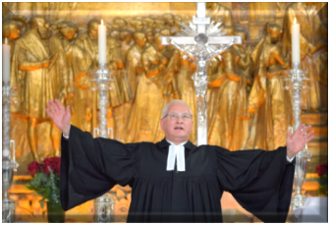

Finde im Spiel Folgendes über Ämter in der Gemeinde und der Weltkirche heraus:
(Quelle: SWR – Screenshot aus dem Lernspiel (2) / Imago/ epd/epd)

Welche Bedeutung hat das Wort „Papst“ im Griechischen?

___________________________________________________________________________

Beschreibe die Rolle des Papstes und nenne seinen Wohnort.

________________________________________________________________________________

Nenne die Aufgaben eines Priesters.

________________________________________________________________________________

Erkläre, wer Priester werden kann.

_______________________________________________________________________________

Nenne die Aufgaben einer Kantorin / eines Kantors.

______________________________________________________________________________

Rollenspiel:

Stellt Euch vor, Ihr trefft vor der katholischen Kirche eine Messdienerin oder einen Messdiener. Fragt, welche wichtigen Personen es in der Kirche gibt und was ihre Aufgaben sind.

Du kennst Dich doch gut in der Kirche aus, welche wichtigen Personen gibt es da?

